## UNIVERSIDADE PRESBITERIANA MACKENZIE

**CURSO TECNOLOGO EM ANÁLISE E DESENVOLVIMENTO DE SISTEMAS**

## CLARISSA DE MATTOS SILVA GABRIEL ALMEIDA DO CARMO FELIPE DANTAS DA SILVA ARAUJO JULIO CESAR SIQUEIRA NOBRE RAQUEL KEIKO ALVES

**FERRAMENTA DE GERENCIAMENTO DE PROJETOS INTERNOS**

## CLARISSA DE MATTOS SILVA GABRIEL ALMEIDA DO CARMO FELIPE DANTAS DA SILVA ARAUJO JULIO CESAR SIQUEIRA NOBRE RAQUEL KEIKO ALVES

**FERRAMENTA DE GERENCIAMENTO DE PROJETOS INTERNOS**

## Trabalho de Conclusão de Curso apresentado a Universidade Presbiteriana Mackenzie como requisição parcial para obtenção do diploma em análise e desenvolvimento de sistemas.

**Orientador: Rodrigo Cardoso Silva**

## RESUMO

Este projeto tem por finalize desenvolver um software de gerenciamento de projeto internos. Para realizar esse projeto foi utilizado o repositório online do GitHub, Trello para atribuição das tarefas e para criação dos diagramas de caso de uso o Lucidchart.

Para esclarecer melhor sobre o funcionamento e aplicação do projeto, serão apresentados, no decorrer do trabalho, informações relevantes ao tema, como objetivos funcionais e não funcionais, diagramas de casos de uso e descrição detalha dos casos principais.

A intenção de se desenvolver algo do tipo é pela necessidade que as empresas possuem em gerenciar projeto, facilitando a comunicação, organização, objetivos e prazos entre os membros envolvidos no projeto.

**Palavras-chave:** GitHub, Trello, Lucidchart, diagrama de caso de uso.

## ABSTRACT

This project aims to develop an internal project management software. To carry out this project, the GitHub online repository, Trello was used to assign tasks and to create use case diagrams, Lucidchart.

In order to better clarify the functioning and application of the project, relevant information to the topic will be presented, in the course of the work, such as functional and non-functional objectives, use case diagrams and detailed description of the main cases.

The intention of developing something like this is due to the need that companies have in project management, facilitating communication, organization, objectives and deadlines between the members involved in the project.

**Keywords:** GitHub, Trello, Lucidchart, use case diagram.

# Lista de Ilustrações

Figura 01 – Diagrama de Caso de Uso para Gerente **11**

Figura 02 – Diagrama de Caso de Uso para Funcionário **12**

Figura 03 – Protótipo de tela – página 01 **15**

Figura 04 – Protótipo de tela – página 02 **15**

SUMÁRIO

1. URL 8

2. Interessados 9

3. Objetivos Funcionais 10

4. Objetivo não-funcionais 11

5. Diagrama de caso de uso 12

Caso de uso para Funcionários 13

6. Descrição de casos detalhada 14

7. Protótipos de tela 16

8. Modelo de domínio 18

9. Diagramas de classe de projeto 20

10. Diagramas de sequência de projeto 23

11. Primeira iteração do projeto 27

12. Diagrama de Implantação 34

# URL

Acesso a plataforma GitHub

<https://github.com/Gacarmo97/TCC-Pratica-Profissional-ADS.git>

Acesso a plataforma Trello

<https://trello.com/b/x90mREnD/documenta%C3%A7%C3%A3o>

# Interessados

*Gerente de projetos*

O gerente de projeto será beneficiado com a facilidade de organizar os projetos, atribuir aos respectivos usuários, gerenciamento de prazo nas entregas de tarefas, visualização das tarefas executadas.

*Usuários*

Os usuários utilização a ferramenta de gestão de projetos para idealizar, planejar, administrar e celebrar o trabalho em conjunto de uma forma colaborativa, produtiva e com quadros de tarefas, listas e comentários disponíveis para facilitar na organização.

# Objetivos Funcionais

Criação de usuário

* Cadastro de usuário no banco de dados Criação de nova tarefa
* Criação de quadro de tarefas Gerenciamento de tarefas
* Atribuição de tarefa
* Alteração de status
* Alteração de data da tarefa
* Exclusão da tarefa Criação de listas
* As listas mantêm cartões, tarefas específicas ou informações organizadas durante as várias etapas do progresso.

Comentários nas tarefas

* Os comentários facilitam a não esquecerem dos detalhes.

Alteração de cor das tarefas

* Facilita a organização, podendo atribuir cada cor a uma pessoa.

# Objetivo não-funcionais

Usabilidade

* O sistema deve ser simples e fácil de usar.
* O sistema deve ser fácil e rápido de aprender.
* A quantidade de erros apresentados deve ser a menor possível.
* Para medir o cumprimento da usabilidade do sistema será feito teste de Usabilidade.

Manutenção

* O sistema deve ser fácil de manter e atualizar.
* Para garantir o cumprimento disto será feito teste de Manutenção.

Disponibilidade

* O sistema deve estar disponível quando necessário.
* Para garantir que o sistema estará disponível será feito um teste de Disponibilidade do software.

Segurança

* O sistema deve ser protegido contra acesso não autorizado.
* O sistema não deve permitir a revelação não autorizada de informações.
* Para verificar a segurança serão feitos vários testes simulando diversas situações.

Confiabilidade

* A plataforma deve ser altamente disponível e ter um tempo de inatividade mínimo. Isso pode incluir a necessidade de redundância de servidores, backups regulares de dados e monitoramento constante do sistema para garantir a estabilidade.
* Será feito um teste de Confiabilidade para medir seu cumprimento.

Escalabilidade

* A plataforma deve ser capaz de lidar com um grande número de usuários e projetos, com a capacidade de expandir conforme necessário. Isso pode incluir requisitos de escalabilidade horizontal (adicionando mais servidores) e vertical (aumentando a capacidade dos servidores existentes).
* Para medir a escalabilidade será feito teste de Carga (Stress) simulando um grande volume de carga ou dados.

Portabilidade

* O sistema deve ser capaz de ser executado em diferentes ambientes, situações e plataformas.
* Para verificar o grau de portabilidade será feito um teste de Portabilidade.

# Diagrama de caso de uso

**Caso de uso para gerente**

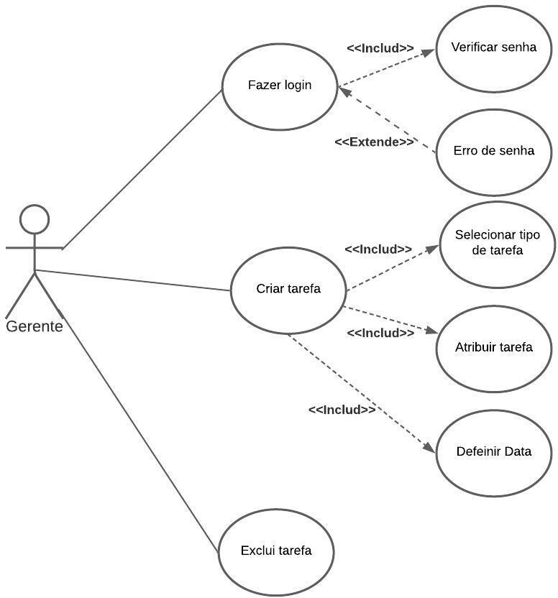

Figura 01 – Diagrama de Caso de Uso para Gerente

# Caso de uso para Funcionários

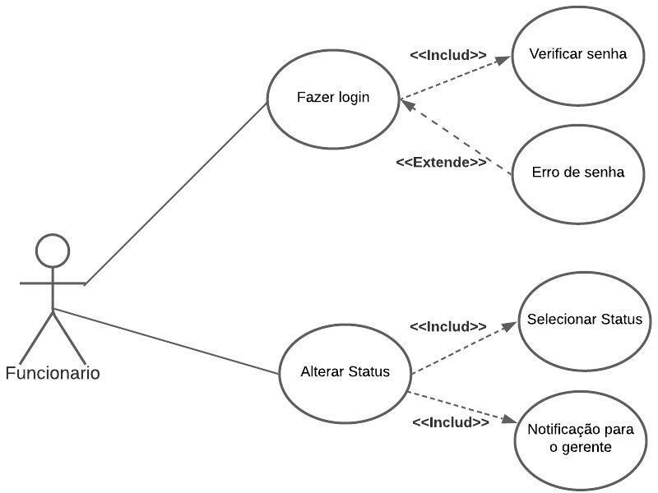

Figura 02 – Diagrama de Caso de Uso para Funcionário

# Descrição de casos detalhada

*Caso de uso: Criação de projeto*

A ferramenta de gerenciamento de projetos possibilitará que o gerente de projeto, crie, atualize, edite e exclua as tarefas. Sempre que criado um projeto é necessário a criação de quadros de tarefas dentro dos quadros de tarefas será atribuída data de início e fim de execução. Após a criação dos quadros de tarefas é necessário atribuir para um usuário executa-la.

Fluxo proposto:

Atores envolvidos: Gerente de projetos

Descrição: Este caso de uso permite que o gerente de projetos crie um novo projeto na ferramenta de gerenciamento de projetos. O gerente pode criar quadros de tarefas, definir a data de início e término de cada tarefa e atribuí-las a um usuário específico.

Fluxo principal:

1. gerente de projetos cria um novo projeto.
2. gerente cria quadros de tarefas dentro do projeto.
3. gerente define a data de início e término de cada tarefa.
4. gerente atribui cada tarefa a um usuário específico.
5. caso de uso é encerrado.

*Caso de uso: Execução de tarefa*

O usuário ira efetuar o acesso a ferramenta de gerenciamento de projeto com usuário e senha. Após acesso na tela inicial ficará disponível as tarefas atribuídas pelo gerente, o usuário dentro do quadro de tarefas pode criar listas e/ou adicionar comentários para facilitar na organização das atividades. Após conclusão da tarefa é necessário editar o status da atividade para concluído e gerando automaticamente uma notificação para o gerente.

Fluxo proposto:

Atores envolvidos: Usuário

Descrição: Este caso de uso permite que o usuário acesse a ferramenta de gerenciamento de projetos, visualize as tarefas atribuídas a ele pelo gerente de projetos e execute essas tarefas. O usuário também pode criar listas e adicionar comentários para facilitar a organização das atividades. Após concluir uma tarefa, o usuário pode editar o status da atividade para "concluído" e gerar automaticamente uma notificação para o gerente de projetos.

Fluxo principal:

1. O usuário acessa a ferramenta de gerenciamento de projetos com seu usuário e senha.
2. O usuário visualiza as tarefas atribuídas a ele pelo gerente de projetos.
3. O usuário executa a tarefa.
4. O usuário pode criar listas e adicionar comentários para facilitar a organização das atividades.
5. O usuário edita o status da tarefa para "concluído".
6. O sistema gera automaticamente uma notificação para o gerente de projetos.
7. O caso de uso é encerrado.

# Protótipos de tela

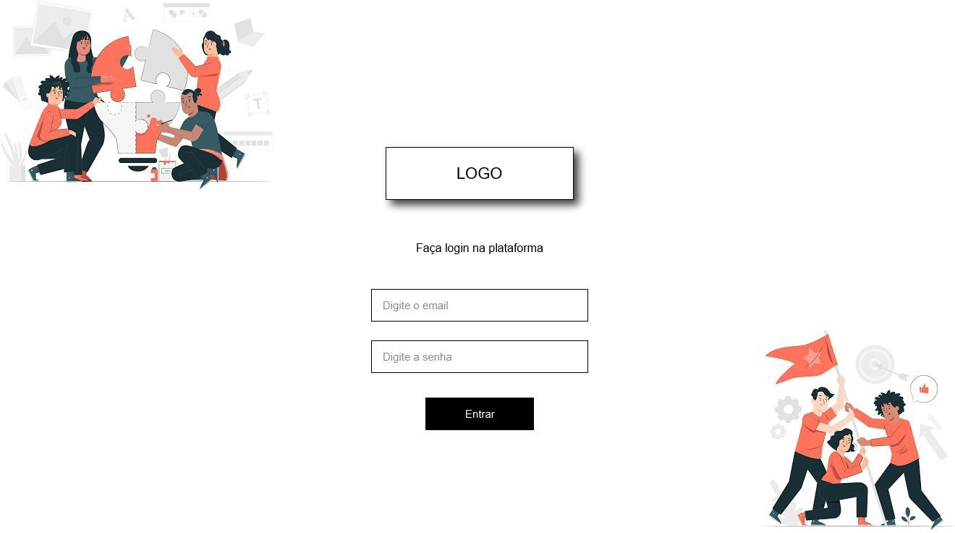

Figura 03 – Protótipo de tela – página 01

**Primeira página:** será onde o usuário digitará seu Email e senha para entrar na plataforma. Ao clicar no botão “entrar” se os dados estiverem corretos ele será levado para a segunda página.

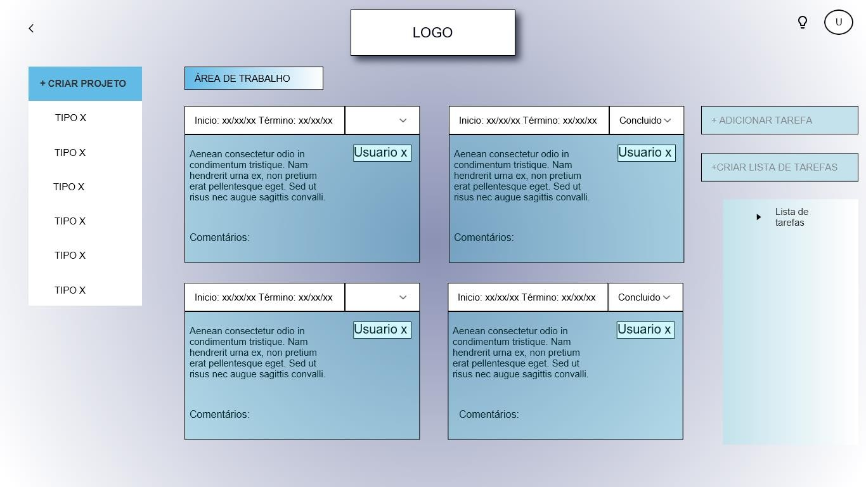

Figura 04 – Protótipo de tela – página 02

**Segunda página:** O usuário Gerente tem a opção de clicar no ícone “criar projeto” e escolher entre os tipos de projetos, após a criação do projeto o Gerente pode criar quadros de tarefas clicando no botão “+adicionar tarefa”, estipular data de início e término de cada uma, atribuir tarefa para um usuário especifico (no exemplo usuário x), na área de trabalho ele poderá visualizar todas as atividades e atualizações.

O usuário Funcionário terá a opção de visualizar as tarefas atribuídas a ele na área de trabalho, ao clicar no botão “+criar lista de tarefas” ele poderá criar listas de tarefas, selecionando a tarefa que quer adicionar na lista, ao clicar no botão com a seta para baixo localizado no canto superior direto da tarefa ele poderá editar o status da tarefa para concluído.

A seção de comentários é livre. A seta no canto superior esquerdo e o logo levarão o usuário para a primeira página. No canto superior direito o usuário poderá acessar suas informações e notificações.

# Modelo de domínio

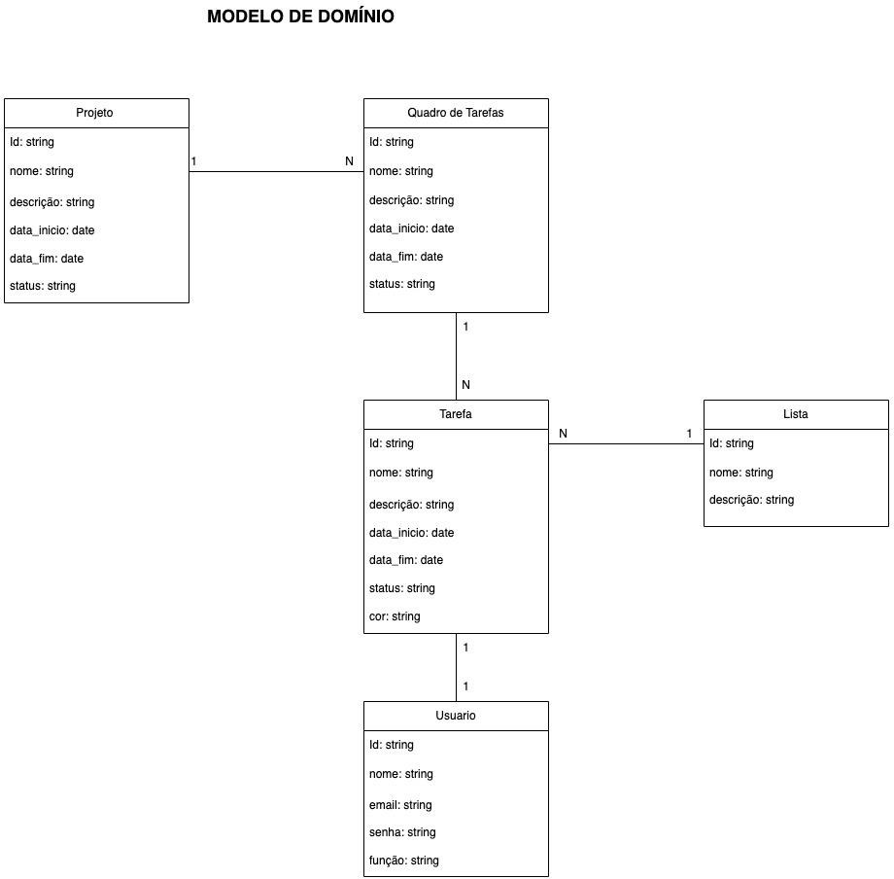

* Um projeto pode ter vários quadros de tarefas, e cada quadro de tarefas pertence a apenas um projeto.
* Um usuário pode estar associado a vários projetos, cada projeto pode ter vários quadros de tarefas, e cada quadro de tarefas pertence a apenas um projeto.
* Cada quadro de tarefas pertence a apenas um projeto, mas um projeto pode ter vários quadros de tarefas.
* Um quadro de tarefas pode ter várias tarefas, e cada tarefa pertence a apenas um quadro de tarefas.
* Cada quadro de tarefas pertence a apenas um projeto, mas um projeto pode ter vários quadros de tarefas.
* Cada tarefa pode estar associada a apenas uma lista, e cada lista pode ter várias

tarefas associadas a ela.

* Cada tarefa pode ser atribuída a apenas um usuário, e cada usuário pode ser atribuído a várias tarefas.
* Cada tarefa pertence a apenas um quadro de tarefas, mas um quadro de tarefas pode ter várias tarefas.
* Cada lista pode ter várias tarefas associadas a ela, e cada tarefa pode estar associada a apenas uma lista.

# Diagramas de classe de projeto

Descrição da arquitetura:

As camadas da arquitetura são:

1. Camada de apresentação:

Essa camada é responsável pela interface do usuário, em que é possível visualizar e interagir com as funcionalidades do sistema.

Camada de aplicação:

Essa camada é responsável pela lógica de negócios da aplicação, processando as solicitações do usuário e coordenando as interações entre as diferentes camadas adicionais.

1. Camada de serviços:

Essa camada é responsável pela comunicação com serviços externos, como bancos de dados, serviços de nuvem, serviços de autenticação, entre outros.

Camada de dados:

Essa camada é responsável pelo armazenamento de dados da aplicação. É possível utilizar bancos de dados relacionais ou não relacionais.

O diagrama declasses está abaixo:

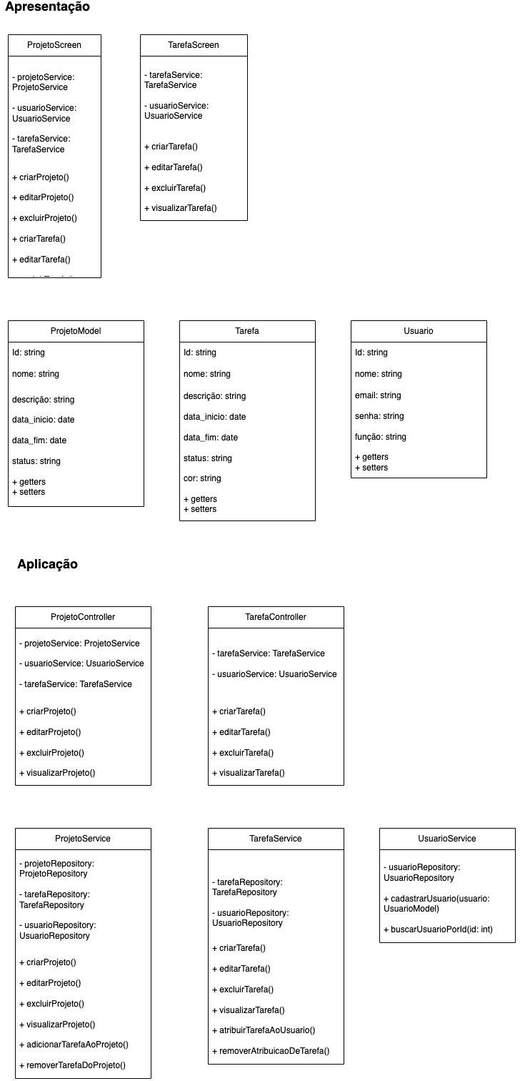

# Diagramas de sequência de projeto

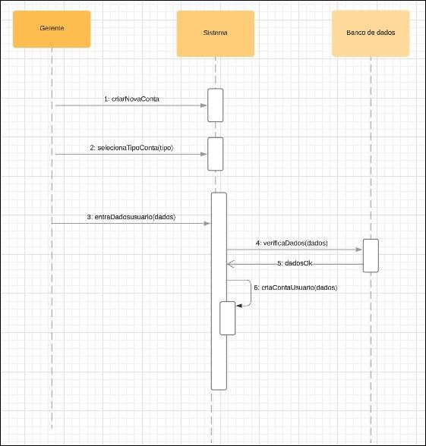

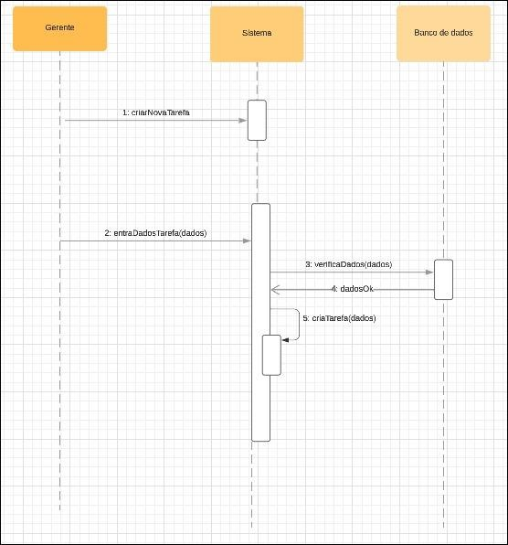

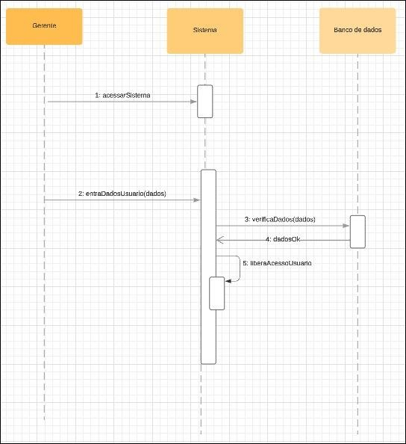

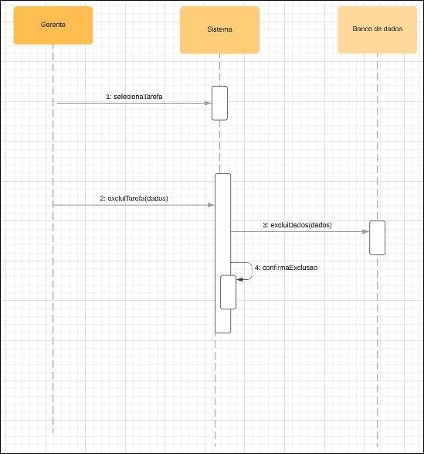

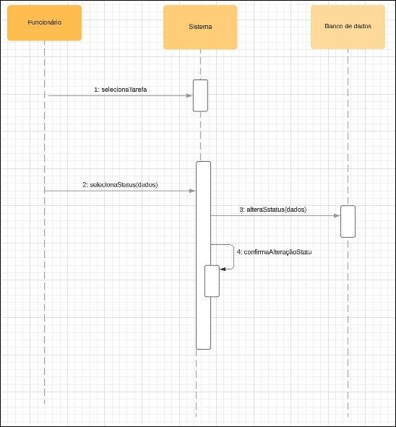

# Primeira iteração do projeto

Na primeira iteração do projeto, o objeto de pesquisa foi complementado com os seguintes itens: guia do usuário, o diagrama de implantação e um link para um vídeo de oito minutos com a demonstração da aplicação em funcionamento. Pode-se encontrar toda a relação de documentos abaixo:

**Guia do Usuário**

# Gerenciamento usuários

O sistema não dispõe de uma interface para a realização do gerenciamento de usuários. Por isso as operações de cadastro, edição e exclusão de usuários devem ser realizadas diretamente no banco de dados do sistema.

## Cadastro de usuários

Os usuários serão cadastrados diretamente no banco de dados do sistema. Para realizar o cadastro devem ser inseridas as seguintes informações dos usuários:

* Nome.
* E-mail.
* Função.

O cadastro de usuários será realizado diretamente no banco de dados, sendo necessário que ela seja executada pela pessoa responsável pelo sistema.

O usuário pode ter a função de gerente projetos ou de membro do projeto. A função de gerente de projetos possui as seguintes permissões:

* Criação, edição, visualização e exclusão de projetos.
* Definir datas de início e conclusão de projetos.
* Criação, edição, visualização e exclusão de quadros dentro dos projetos.
* Criação, edição, visualização e exclusão de tarefas.
* Definir datas de início e conclusão de projetos.
* Selecionar o status da tarefa (A fazer, Fazendo e Concluída)
* Criação e edição de comentários nas tarefas.
* Associar membros dos times as tarefas.

A função de membro de time possui as seguintes permissões:

* Visualização de projetos.
* Visualização de quadros dentro dos projetos.
* Visualização e edição de tarefas.
* Selecionar o status da tarefa (A fazer, Fazendo e Concluída)
* Criação e edição de comentários nas tarefas.
* Criação de listas de tarefas.

## Edição de usuários

A edição de usuários será realizada diretamente no banco de dados, sendo necessário que ela seja executada pela pessoa responsável pelo sistema.

## Exclusão de usuários

A exclusão de usuários será realizada diretamente no banco de dados, sendo necessário que ela seja executada pela pessoa responsável pelo sistema.

## Acesso de usuários

Para realizar o acesso ao sistema os usuários devem executar os passos a seguir:

1. Acessar a URL do sistema.
2. Inserir o e-mail no campo de e-mail na página de login do sistema.

1. Inserir a senha no campo de senha na página de login do sistema (senha será disponibilizada pelo administrador do sistema).

1. Clicar no botão “Entrar” na página de login do sistema.

# 

# Gerenciamento de Projetos

O gerenciamento de projetos é realizado pelo gerente de projetos, o qual pode realizar o cadastro, a edição e a exclusão de um projeto no sistema.

## Cadastro de projetos

Para realizar o cadastro de um projeto o gerente de projeto deve executar os seguintes passos:

1. Clicar em +CRIAR PROJETO e selecionar o tipo do projeto.

1. Informar o nome do projeto.
2. Informar a descrição no projeto.
3. Informar a data de início do projeto.
4. Informar a data de conclusão do projeto.

## Edição de projetos

O gerente de projeto pode editar o nome, a descrição e o tipo de projeto. Para alterar esses campos o gerente de projeto deve realizar as ações seguinte:

1. Clicar no nome do projeto.
2. Informar o novo nome do projeto.
3. Clicar na descrição do projeto.
4. Informar a nova descrição do projeto.
5. Clicar no tipo de projeto.
6. Selecionar o novo tipo de projeto.
7. Clicar em salvar.

## Exclusão de projetos

O gerente de projeto pode realizar a exclusão de um projeto. Para excluir um projeto o gerente de projetos dever executar os seguintes passos:

1. Selecionar o projeto.
2. Clicar em excluir projeto.
3. Confirmar a exclusão do projeto.

# Gerenciamento de Quadros

O gerente de projetos pode cria, editar e excluir quadros dentro dos projetos para fazer a gestão de tarefas.

## Cadastro de quadros

Para criar um quadro dentro de um projeto, o gerente de projetos deverá realizar os seguintes passos:

1. Selecionar o projeto que deseja acessar.
2. Clicar em criar quadro.
3. Informar o nome do quadro.
4. Clicar em salvar quadro.

## Edição de quadros

O gerente de projeto pode realizar a alteração do nome do quadro. Para realizar essa alteração o gerente de projeto deve executar os seguintes passos:

1. Clicar no nome do quadro.
2. Informar o novo nome do quadro.
3. Clicar em salvar.

## Exclusão de quadros

O gerente de projeto pode realizar a exclusão do quadro. Para excluir o quadro o gerente de projeto deve executar os seguintes passos:

1. Clicar na opção de exclusão de quadro.
2. Confirmar a exclusão do quadro.

# Gerenciamento Tarefas

O gerenciamento de tarefas é realizado pelo gerente de projeto, porém os membros do time podem realizar algumas atividades em relação as tarefas.

## Cadastro de tarefas

O cadastro de tarefas é feito pelo gerente de projetos, para realizar o cadastro de tarefas ele deve realizar os seguintes passos:

1. Clicar em +ADICIONAR TAREFA.



1. Informar a data de início da tarefa.

1. Informar a data de término da tarefa.

1. Informar a descrição da tarefa.

1. Informar o status da tarefa.

1. Associar um membro do time a tarefa.

## 

## Edição de tarefas

As tarefas podem ser editadas pelo gerente de projetos ou pelos membros do time. Para realizar a edição de tarefas devem ser realizadas as seguintes ações:

1. Clicar na descrição.
2. Realizar a alteração da descrição.
3. Clicar no status.
4. Selecionar o novo status da tarefa.
5. Clicar em comentários.
6. Inserir um comentário.
7. Clicar no membro do time.
8. Informar outro membro do time.

## Exclusão de tarefas

As tarefas podem ser excluídas pelo gerente de projeto. Para excluir uma tarefa ele deve executar os seguintes passos:

1. Clicar em excluir tarefa.
2. Confirmar a exclusão da tarefa.

# Gerenciamento de Listas

Os membros do time podem criar listas de tarefas para facilitar o gerenciamento do trabalho que ele deverá realizar.

## Criação de Listas

Para criar uma lista o membro do time deve realizar os seguintes passos:

1. Clicar +CRIAR LISTA DE TAREFAS.



1. Selecionar as tarefas que deseja inserir na lista.

# Diagrama de Implantação

Link para demonstração da aplicação em funcionamento: